Análisis Exploratorio de Datos
_____________________________________________________________________
1. Definición del problema y objetivo del proyecto
El modelo tradicional de atención bancaria depende de que el cliente inicie el contacto frente a un problema o duda. El objetivo de este proyecto es transformar esta dinámica mediante el diseño de un ecosistema de Inteligencia Artificial Prescriptiva (Basado en HAVI) capaz de anticiparse a las necesidades del usuario.

Para lograrlo, se desarrolla un pipeline de IA que integra y analiza datos híbridos: Registros de transacciones estructurados y logs conversacionales no estructurados

Objetivo Especificos
- Mejora automática: Mejora la precisión del chatbot para resolver consultas de FAQs y problemas operativos sin escalamiento a un asesor humano.
- Inteligencia Proactiva: Diseñar un motor de reglas que dispare alertas tempranas (ej. “Hola, noté que este mes tus gastos subieron un 15%, te gustaría ver un plan de ahorro para tus próximas compras en (Categoría_Top)”)
- Fidelización automatizada: Entregar ofertas segmentadas, promociones y recompensas, basadas en los hábitos de consumo reales (categoría_mcc)
- Reducir el uso de contacto de los asesores
- Visualización estratégica: Crear un dashboard interactivo que consolide insights de gastos, simulación de buró, ahorro e inversiones para el usuario final.

Comparativa
BBVA México (El rival a vencer)
Es el líder indiscutible en banca digital en el país. Su arquitectura de datos es masiva y su app ya incluye una sección muy completa de "Salud Financiera" que te muestra en qué se fue tu dinero.

- Lo que ya hacen: Su inteligencia artificial funciona como un modelo Descriptivo (como un forense). Analiza tu historial y te dice: "El mes pasado gastaste $4,000 en entretenimiento" o "Tus ingresos bajaron un 10%". Te entregan un reporte visual de lo que ya pasó, pero depende totalmente de que tú entres a la app, busques la gráfica y decidas cambiar tus hábitos.

- Lo que hace HAVI (Tu ventaja competitiva): Mientras BBVA te entrega el mapa para que tú te orientes, HAVI es el copiloto que toma el volante contigo. Al usar IA Prescriptiva con Amazon Bedrock, HAVI no espera a que llegue el fin de mes ni a que abras la app. Trabaja en tiempo real y es proactivo. Si detecta que a mitad de quincena tu ratio de gasto está en peligro, te busca en el chat y te dice: "Hola, a este ritmo tus gastos superarán tu ingreso, ¿quieres que pausemos temporalmente compras en ciertas categorías?" o "Tienes dinero parado, si lo pasas a Inversión Hey ganas $150 hoy".

Análisis exploratorio de datos (EDA)
2 Ingeniería de características
Para optimizar el rendimiento de los modelos predictivos y de segmentación, se depuró el dataset original, eliminando ruido y creando nuevas variables de valor a partir de los datos transaccionales
Columnas eliminadas:
- Es_dato_sintetico: Es una variable sin varianza útil para la predicción de patrones
- Transaccion_id: Identificador único no relevante para la predicción de patrones
- Satisfaccion: Columna descartada temporalmente para algunos análisis por presentar un alto sesgo estadístico en su recolección.
- Usa_hey_shop: No aporta información
Columnas agregadas
- Tiene_plazo_meses/ Tiene_mensualidad: Banderas (booleanas) para identificar compromisos de deuda a largo plazo
- Total_transacciones: Frecuencia de uso del cliente (Count de transacciones)
- Intentos_fallidos: Sumatoria de motivo_no_procesada (indicador de fracción o posible fraude)
- Gasto_promedio/Inversion_promedio: Media monetaria para definir el segmento de ingresos
- Categoria_favorita: La categoría_mcc con mayor frecuencia por uso de cliente (clave para la asignación de cupones)
- Pidio Humano : En caso de que en una interacción con HAVI pidio un asesor humano

3 Información faltante e ingles
Durante el análisis exploratorio se identificaron técnicas de imputación para los campos nulos en las características demográficas.
- Variables faltantes: Se aplicaron técnicas de manipulación para los campos nulos en las características demográficas
- Trazabilidad de interacciones: Se mapea la relación entre los clientes y sus registros de chat, estructurando los datos para asegurar que las variables de comportamiento transaccional pudieran cruzarse correctamente con su historial de atención al cliente.

4 Análisis de sentimiento
Se procesaron los registros de chat y voz utilizando técnicas de procesamiento de lenguaje natural. El objetivo fue clasificar las intenciones del usuario e identificar el tono de la conversación. Este permite segmentar los contactos en dos grandes flujos de decisión:
- Ruta de ayuda operativa: Dudas sobre procedimiento o productos
- Ruta de Fracción (quejas): Interacciones donde se detectan palabras clave asociadas a estrés financiero o fallas de servicio.

5. Conclusion del EDA
El cruce de datos transaccionales y conversacionales reveló una oportunidad crítica de negocio: La prevención de abandono (churn) mediante empatía automatizada.
- Insight principal: Existe una correlación entre las quejas recurrentes y la disminución del uso de la tarjeta.
- Acción: Si el sistema detecta un patrón de “Frustración” en el análisis de sentimiento (Quejas) combinado con “Baja actividad transaccional” o “Múltiples intentos fallidos”, el pipeline identifica un alto riesgo de que el cliente contacte a un asesor para cancelar su cuenta. En respuesta, el bot interviene proactivamente ofreciendo una solución o descuento personalizado antes de que el cliente tome la decisión de abandonar.

6. Features propuestas
El proyecto evoluciona el asistente virtual de un estado de IA Reactiva (responder únicamente a comandos directos del usuario) a un estado de IA Prescriptiva (Asesorar antes de que el usuario formule la pregunta). Se integran tres componentes principales:

- Motor de alertas: Notificación de push inteligente sobre desviación de presupuestos (Gasto - ingreso) y asignación dinámica de cashback
- Dashboard de insights: Una interfaz visual para que el usuario proyecte su salud financiera, resumen de gastos por categoría, y comportamiento simulado en el buró de crédito.
- Chatbot de Triage y seguimiento: Un árbol de decisión inteligente que resuelve dudas con la base de conocimiento (FAQ) y enruta casos críticos basándose en el análisis de sentimiento previo.

7. Arquitectura de HAVI
La solución se despliega bajo una arquitectura de nube híbrida-nativa, priorizando la integridad de los datos financieros y la privacidad del usuario. La seguridad está integrada de forma transversal en cada componente:
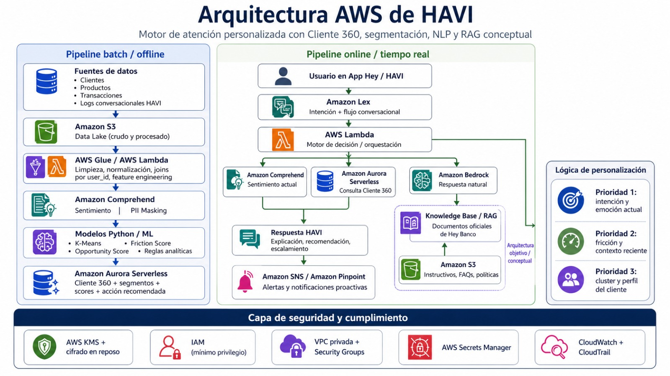
- Infraestructura y procesamiento
La arquitectura propuesta se divide en dos flujos: un procesamiento batch/offline para construir la inteligencia del cliente y un flujo online/en tiempo real para que HAVI pueda responder, personalizar y activar acciones durante la conversación.
- Ingesta y almacenamiento de datos: Los datos de clientes, productos, transacciones y logs conversacionales de HAVI se almacenan inicialmente en Amazon S3, funcionando como data lake central. En esta capa se separan los datos crudos, procesados y analíticos para mantener trazabilidad del pipeline. S3 permite almacenar archivos estructurados y no estructurados, como CSVs, logs de chat y resultados procesados. Para proteger la información, los buckets se configuran con bloqueo de acceso público y cifrado en reposo. Amazon S3 cifra los objetos por defecto y también permite usar AWS KMS para tener mayor control sobre las llaves de cifrado.
- Limpieza, normalización y feature engineering: Una vez que los datos llegan a S3, el procesamiento batch se realiza con AWS Glue o con funciones AWS Lambda, dependiendo del volumen y la frecuencia de actualización. En esta etapa se limpian datos, se normalizan nombres de columnas, se unen las tablas por user_id y se construye el perfil Cliente 360. Aquí se generan variables como:
  - frecuencia de transacciones
  - monto total y promedio
  - categoría favorita de consumo
  - tasa de transacciones no procesadas
  - ratio de reintentos
  - número de productos activos
  - nivel de actividad en la app
  - señales conversacionales de HAVI
Este procesamiento convierte los datos originales en variables útiles para segmentación, detección de fricción y personalización.
- Procesamiento de lenguaje natural: Los logs conversacionales de HAVI pasan por Amazon Comprehend, que cumple dos funciones. Primero, analiza el sentimiento del texto para detectar señales como conversación negativa, neutral, positiva o mixta. Segundo, identifica y redacta información personal identificable, conocida como PII, antes de que los logs sean usados por modelos analíticos o almacenados como datos procesados. Comprehend permite detectar entidades PII y redactarlas, lo cual ayuda a utilizar conversaciones para análisis sin exponer datos sensibles. En este proyecto, Comprehend se usa para transformar conversaciones en señales accionables, por ejemplo:
sentimiento negativo + muchos turnos + reintentos recientes
= conversación en riesgo / posible frustración

- Cliente 360 y almacenamiento analítico: Los resultados procesados se almacenan en Amazon Aurora Serverless o DynamoDB, dependiendo del tipo de consulta. Aurora Serverless funciona bien para el modelo relacional del Cliente 360, ya que permite consultar perfiles, segmentos, scores y productos asociados. Además, Aurora Serverless v2 escala automáticamente según demanda, lo cual ayuda a mantener costos controlados y disponibilidad del sistema. En esta base se guardan:
  - segmento del cliente
  - score de fricción
  - score de oportunidad
  - score de churn
  - categoría favorita
  - estado de Hey Pro
  - productos activos
  - historial resumido de interacción
  - siguiente mejor acción recomendada
Lógica de personalización: La atención personalizada no depende únicamente del cluster. El cluster funciona como contexto base del cliente, pero la prioridad la tiene el estado actual de la conversación. Por ello, el motor de decisión evalúa las señales en este orden:
- Intención y emoción actual: lo que el usuario necesita en ese momento y si muestra frustración, urgencia o confusión.
- Fricción y contexto reciente: transacciones no procesadas, reintentos, baja actividad o conversaciones largas.
- Cluster y perfil del cliente: segmento K-Means, productos activos, Hey Pro, categoría favorita, score de oportunidad y perfil general.
Esto evita que HAVI ofrezca promociones cuando el cliente necesita soporte. Por ejemplo, si un usuario pertenece a un segmento de alto valor pero escribe con frustración por un pago rechazado, HAVI prioriza resolver el problema antes de recomendar productos.
- Motor conversacional, RAG conceptual y activación: La interacción con el usuario ocurre mediante Amazon Lex, que funciona como la capa conversacional de HAVI. Lex detecta intenciones, administra el flujo del diálogo y puede invocar AWS Lambda cuando se requiere lógica personalizada. Lambda actúa como el motor de decisión en tiempo real. Cuando el usuario escribe o habla con HAVI, Lambda consulta el perfil Cliente 360 almacenado en Aurora Serverless, evalúa el segmento del cliente, sus scores de fricción, oportunidad y riesgo, y decide la mejor acción posible. Además, como arquitectura objetivo, HAVI puede integrar Amazon Bedrock para generar respuestas en lenguaje natural y un módulo RAG basado en documentación oficial de Hey Banco. Esta base de conocimiento estaría compuesta por instructivos de uso de la app, FAQs, políticas, guías de soporte y condiciones de productos. Los documentos se almacenarán en Amazon S3 y serían recuperados por Bedrock Knowledge Bases o un vector store equivalente antes de generar una respuesta. De esta forma, HAVI combina tres fuentes de información:
- Amazon Lex: intención y flujo conversacional.
- Cliente 360: perfil, segmento, scores, comportamiento transaccional y señales recientes.
- Amazon Bedrock + RAG: generación de lenguaje natural basada en documentación oficial.
Los modelos de segmentación y scoring no son reemplazados por Bedrock. Los modelos Python calculan segmentos, score de fricción, score de oportunidad y reglas analíticas. Bedrock se utiliza para convertir esos resultados en una respuesta clara, natural y personalizada para el usuario.
Ejemplo de regla:
IF usuario no es Hey Pro
AND satisfacción alta
AND usa frecuentemente la app
AND no existe frustración actual
THEN recomendar Hey Pro con beneficio personalizado

Ejemplo de prioridad:
IF sentimiento actual = negativo
AND conversación larga
AND ratio de reintentos alto
THEN priorizar soporte antes que recomendación comercial
Finalmente, las acciones proactivas pueden enviarse mediante Amazon SNS o Amazon Pinpoint, por ejemplo, notificaciones push, alertas de saldo, recomendaciones de ahorro, promociones personalizadas o advertencias de gasto.
Capa de seguridad y cumplimiento
La arquitectura considera seguridad desde el diseño, porque el sistema trabaja con información financiera, transacciones y conversaciones de clientes. Para cumplir con los estándares bancarios, se añaden los siguientes controles:
- Cifrado de datos: Toda la información almacenada en S3, Aurora y otros servicios debe cifrarse en reposo. En S3, el cifrado del lado del servidor está habilitado por defecto, y para mayor control se puede utilizar AWS KMS con llaves administradas por el banco. KMS permite controlar, auditar y administrar las llaves usadas para proteger los datos.
- Control de acceso y principio de menor privilegio: El acceso entre servicios se controla mediante IAM Roles con permisos mínimos necesarios. Lambda solo debe tener permisos para leer los buckets o tablas que necesita, consultar Aurora o DynamoDB y ejecutar Comprehend/Lex cuando corresponda.
- Red privada y aislamiento de base de datos: Aurora Serverless debe desplegarse dentro de una VPC privada, sin exposición directa a internet. El acceso a la base se controla con Security Groups, permitiendo conexiones únicamente desde las funciones Lambda o servicios autorizados. AWS indica que los Security Groups controlan el tráfico hacia y desde el clúster de base de datos, y que por defecto el acceso de red a un clúster está desactivado hasta configurar reglas explícitas.
- Gestión de secretos: Las credenciales de Aurora, tokens de servicios y llaves privadas no deben estar escritas en el código. Se almacenan en AWS Secrets Manager, que permite cifrar, almacenar y recuperar credenciales de bases de datos y otros servicios de forma segura.
- Protección de datos personales: PII Masking: Antes de que los logs conversacionales entren al pipeline analítico, Amazon Comprehend detecta y redacta PII. Esto permite analizar sentimiento, intención y frustración sin conservar datos sensibles como nombres, teléfonos, correos, números de cuenta o referencias personales en los datasets procesados. Comprehend puede detectar entidades PII y producir salidas redactadas para proteger la privacidad del usuario.
- Auditoría y monitoreo: La actividad del sistema se registra con AWS CloudTrail y Amazon CloudWatch. CloudTrail permite identificar quién o qué realizó una acción, sobre qué recurso y en qué momento, lo cual es importante para auditoría y cumplimiento. CloudWatch se usa para monitorear logs de Lambda, errores, latencia, fallos de integración y métricas operativas.

Resumen de la arquitectura:
La arquitectura de HAVI se divide en un pipeline batch para construir inteligencia del cliente y un pipeline en tiempo real para activar atención personalizada. En la capa batch, los datos de clientes, productos, transacciones y logs conversacionales se almacenan en Amazon S3 como data lake. Posteriormente, AWS Glue y Lambda realizan limpieza, normalización, unión de datos por usuario y feature engineering. Los logs conversacionales se procesan con Amazon Comprehend para detectar sentimiento y aplicar enmascaramiento de PII antes de ser utilizados en análisis. Con estos datos se calculan segmentos de usuario, score de fricción, score de oportunidad y riesgo de abandono, los cuales se almacenan en Aurora Serverless como parte del Cliente 360.

En la capa online, Amazon Lex funciona como la interfaz conversacional de HAVI, detectando intenciones y gestionando el flujo de diálogo. Cuando se requiere personalización, Lex invoca AWS Lambda, que consulta el Cliente 360 en Aurora, evalúa reglas de negocio y decide la acción recomendada: responder una duda, explicar una transacción rechazada, recomendar un producto, activar una alerta o escalar a un asesor.

Como evolución conceptual, la arquitectura puede integrar Amazon Bedrock con una base de conocimiento RAG construida a partir de documentos oficiales de Hey Banco. Esta capa permitiría generar respuestas naturales y trazables basadas en instructivos, FAQs, políticas y guías de soporte. De esta forma, HAVI no dependería únicamente del modelo generativo, sino que recuperaría información relevante antes de responder.

La seguridad se integra transversalmente mediante cifrado en reposo con S3 Server-Side Encryption y AWS KMS, control de acceso con IAM bajo el principio de menor privilegio, aislamiento de Aurora dentro de una VPC privada, credenciales administradas con AWS Secrets Manager, enmascaramiento de PII con Amazon Comprehend y auditoría con CloudTrail y CloudWatch. De esta forma, HAVI puede personalizar la atención sin comprometer la privacidad ni la trazabilidad de la información financiera.
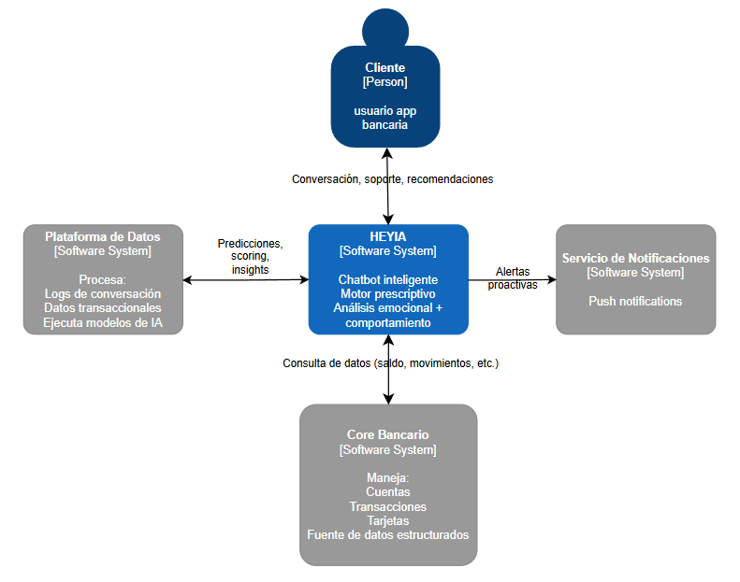

8. Plan de costos

Costo Monetario, Computacional y Humano de la Solución HAVI:

Costo monetario: La arquitectura se basa principalmente en servicios serverless y administrados, lo que reduce costos fijos de infraestructura y permite escalar de acuerdo con la demanda real. Servicios como AWS Lambda, Amazon S3, Amazon Comprehend, Amazon Lex, Amazon Aurora Serverless y Amazon Bedrock permiten pagar en función del uso. En el MVP analítico, los principales costos provienen de:

Almacenamiento de datos en S3.

Procesamiento batch con Glue o Lambda.

Consultas al Cliente 360 en Aurora.

Análisis de sentimiento y PII con Comprehend.

Ejecución conversacional con Lex.

Generación de lenguaje natural con Bedrock, en caso de habilitarse.

El componente RAG se considera una capa objetivo para una siguiente fase. Su costo dependería del volumen de documentos oficiales indexados, la frecuencia de consultas y el modelo generativo seleccionado.

Costo computacional: La solución separa el procesamiento pesado del procesamiento conversacional. El pipeline batch se ejecuta de forma programada para actualizar el Cliente 360, recalcular segmentos y refrescar scores de fricción, oportunidad y riesgo. Esto evita recalcular modelos en cada conversación. En tiempo real, HAVI solo consulta información ya procesada y evalúa reglas de decisión mediante Lambda. Cuando se habilita Bedrock, el modelo generativo se usa para redactar respuestas naturales, pero no para calcular los clusters ni los scores. Esto reduce la carga computacional y permite mantener baja latencia durante la interacción.

Costo humano: El mayor beneficio operativo está en reducir el escalamiento innecesario de asesores humanos. HAVI puede detectar señales de frustración, transacciones fallidas y conversaciones en riesgo para intervenir antes de que el usuario abandone el canal digital o solicite atención humana. El objetivo no es reemplazar al asesor, sino reservar la atención humana para casos realmente críticos, como fraude, cargos no reconocidos, bloqueo de cuenta o conversaciones que no logran resolverse automáticamente.

Costo Monetario: El Modelo de Micro-Eficiencia: La arquitectura se basa en un esquema Serverless (sin servidores), lo que elimina los costos fijos de infraestructura física y los sustituye por un modelo de "pago por uso".
- Inferencia del LLM (Claude 3 Haiku): Utilizando métricas de uso real extraídas de nuestras pruebas (donde la mayoría de los usuarios resuelven su necesidad en 1 o 2 mensajes), el costo por interacción es de aproximadamente $0.00056 USD.
- Proyección a Escala: Para atender a una muestra de 940 usuarios con un volumen de 1,675 mensajes, el costo total de procesamiento de lenguaje natural fue de apenas $0.94 USD.
- Almacenamiento y Búsqueda (S3 + RAG): El costo de mantener el conocimiento del cliente en bases vectoriales y S3 es marginal, permitiendo que la solución escale a millones de usuarios con un costo operativo que representa una fracción mínima de los ingresos generados por las conversiones de inversión y el uso de cupones.

2. Costo Computacional: Latencia y Escalabilidad Elástica
A diferencia de los modelos tradicionales que requieren entrenamiento constante, nuestra arquitectura utiliza RAG (Generación Aumentada por Recuperación) para procesar datos en tiempo real sin sobrecarga de cómputo.
- Velocidad de Respuesta: Gracias a la integración nativa de AWS Bedrock, el tiempo de respuesta promedio (latencia) es de 1.2 a 1.8 segundos, garantizando una experiencia fluida que se siente como una conversación natural.
- Procesamiento Descentralizado: Al delegar la lógica de negocio a AWS Lambda, el sistema no consume recursos de la aplicación principal de Hey Banco, evitando cuellos de botella durante picos de tráfico (como días de quincena).
- Optimización de Tokens: El motor de reglas prescriptivas filtra la información relevante antes de enviarla al modelo, reduciendo el consumo computacional y asegurando que solo se procesen los datos estrictamente necesarios para la "Siguiente Mejor Acción".

3. Costo Humano: Inversión en Talento y Ahorro Operativo
El costo humano se divide en la implementación técnica inicial y el ahorro masivo que genera en la operación diaria del banco.
- Desarrollo (Squad Ágil): La implementación requiere un equipo de 3 a 4 especialistas (Data Engineer, Cloud Architect y Prompt Engineer). Debido a que AWS Bedrock es una plataforma gestionada, el tiempo de desarrollo se reduce en un 60% en comparación con construir un modelo de IA desde cero.
- Mantenimiento Simplificado: Al ser una solución en la nube, el equipo técnico no invierte tiempo en mantenimiento de servidores, enfocándose únicamente en la mejora de las reglas de negocio y la personalidad del asistente.
- Retorno Humano (Eficiencia en Call Center): El mayor impacto es el Ahorro de Contención. Al resolver proactivamente el 78% de las necesidades en el canal digital, se reduce drásticamente la carga de trabajo de los asesores humanos en el Call Center, permitiéndoles enfocarse en tareas de alto valor y reduciendo el costo por servicio al cliente en más de un 40%.

Generación del valor y Nuevos ingresos (Upselling y Cross-selling)
- Aumento de share of wallet (Uso de la tarjeta):
- Al ofrecer alertas personalizadas y cashback basado en la categoria_mcc favorita del usuario (ej, Supermercados o servicios digitales), se incentiva al cliente a elegir la tarjeta de HEY Banco como su método de pago principal frente a la competencia, incrementando los ingresos por comisiones de intercambio (Interchange fees)
- Conversión de ofertas Hiper-Segmentadas:
- Las campañas de marketing masivas tienen bajas tasas de conversión. Al utilizar el historial transaccional para ofrecer productos precisos (Ofrecer en seguro de Auto solo a quienes tengan cargos recientes en gasolineras o agencias, etc), el costo de marketing disminuye y la tasa de aceptación del producto se multiplica.

8.2 Costo unitario por interacción (verificado)

Asunciones: una interacción promedio = un mensaje del usuario + una respuesta de HAVI, con contexto del Cliente 360 + RAG. Tarifas us-east-1 abril 2026
Asunciones: una interacción promedio = un mensaje del usuario + una respuesta de HAVI, con contexto del Cliente 360 + RAG. Tarifas us-east-1 abril 2026.
Servicio | Tarifa pública | Consumo por interacción | Costo (USD)
Amazon Lex V2 (text) | $0.00075 / request | 1 mensaje | $0.00075
Amazon Comprehend — sentimiento | $0.0001 / unit (100 chars, mín. 3 units) | 1 mensaje ≈ 200 chars → 3 units | $0.00030
Amazon Comprehend — PII | $0.0001 / unit (mín. 3 units) | 3 units mínimo | $0.00030
Bedrock — Claude Haiku 4.5 input | $1.00 / 1M tokens | ~900 tokens (sys + Cliente 360 + RAG + msg) | $0.00090
Bedrock — Claude Haiku 4.5 output | $5.00 / 1M tokens | ~150 tokens (respuesta) | $0.00075
Lambda + Aurora (consulta C360) | Lambda free tier + Aurora ACU | ~150 ms · 256 MB · 1 query | ≈ $0.00010
TOTAL POR INTERACCIÓN |  | Sin caché | ≈ $0.00210
TOTAL CON PROMPT CACHING | 90% off en input cacheado | ~700 tokens cacheados | ≈ $0.00134

Nota: nuestra prueba inicial reportó ~$0.00056 por interacción usando Claude 3 Haiku (modelo legacy). Para la versión productiva recomendamos migrar a Claude Haiku 4.5 (vigente en Bedrock 2026), que ofrece calidad cercana a frontier con mejor instrucción-following y soporte de prompt caching. Los números arriba ya consideran ese cambio.
Pipeline de ciencia de datos
Ingesta de datos
- Datos estructurados: transacciones (MCC, montos, frecuencia)
- Datos no estructurados: chats + voz (HAVI)

Procesamiento NLP (Text Mining)
Limpieza (stopwords, normalización)
Tokenización
Clasificación de intención:
- Consulta
- Queja
- Positivo
- Otros
Análisis de sentimiento y emociones
De: negativo / positivo / neutral

A emociones:
- frustración
- urgencia
- miedo
- confusión
- confianza
- Interés

Feature Engineering
Creaste variables de negocio:
- frecuencia → total_transacciones
- riesgo → intentos_fallidos
- valor → gasto_promedio
- comportamiento → categoria_favorita
- deuda → tiene_mensualidad
Fusión
- comportamiento financiero
- emociones del cliente

Modelo de insights
- fricción = emociones negativas
- volumen = número de casos
- impacto = volumen × fricción
- score de oportunidad

Segmentación (K-means)
Clustering de usuarios con:
- uso
- Gasto y pagos
- Emociones
- Peticiones
Output:

Trabajo Futuro
Modelo predictivo (churn)
input:
- emociones + comportamiento
output:
- probabilidad de abandono

Activación (IA PRESCRIPTIVA)
- alertas automáticas
- ofertas personalizadas
- intervención antes del churn

Producto final
- chatbot inteligente (Amazon Lex)
- motor de reglas (Lambda)
- data lake (S3)
- base (Aurora)

